**Киевский национальный университет имени Тараса Шевченка**

**Факультет компьютерных наук и кибернетики**

**Алгоритмы и сложность**

**Лабораторный проект № 5**

**Алгоритм Штрассена для умножения матриц**

**Отчет**

**Подготовил:**

студент группы К-28

Шатохин Максим Сергеевич

**Киев-2018**

1. **Постановка задачи**

Реализуйте алгоритм Штрассена для умножения матриц. На практике алгоритм начинает применяться для матриц такого размера, когда появляется выигрыш по сравнению с классическим способом на основе определения, используемого для матриц меньшего размера.

Попробуйте экспериментально определить эту "точку пересечения" для своего компьютера.(Каждый пункт 2 балла)

1. **Описание алгоритма**

Пусть A, B — две квадратные матрицы над кольцом R. Матрица C получается по формуле:

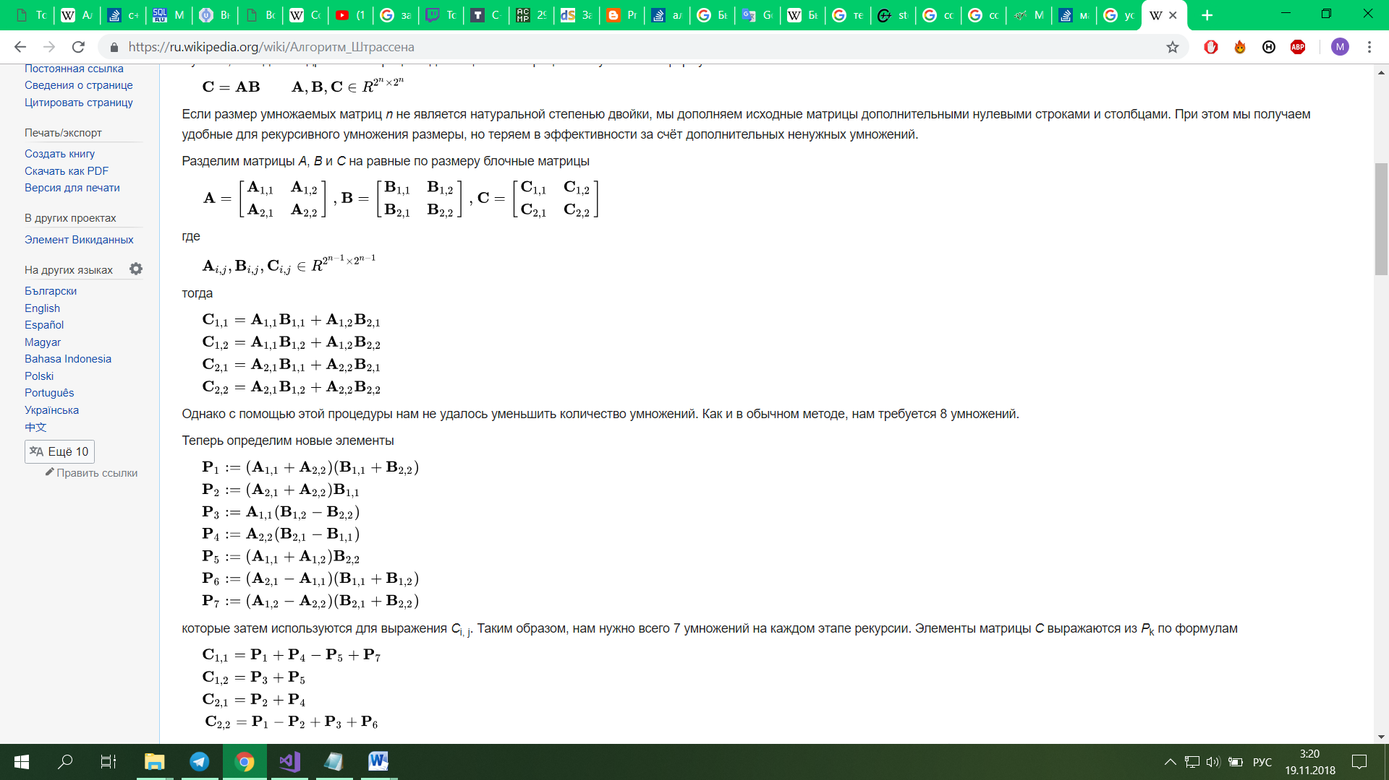

Если размер умножаемых матриц n не является натуральной степенью двойки, мы дополняем исходные матрицы дополнительными нулевыми строками и столбцами. При этом мы получаем удобные для рекурсивного умножения размеры, но теряем в эффективности за счёт дополнительных ненужных умножений.

Разделим матрицы A, B и C на равные по размеру блочные матрицы:

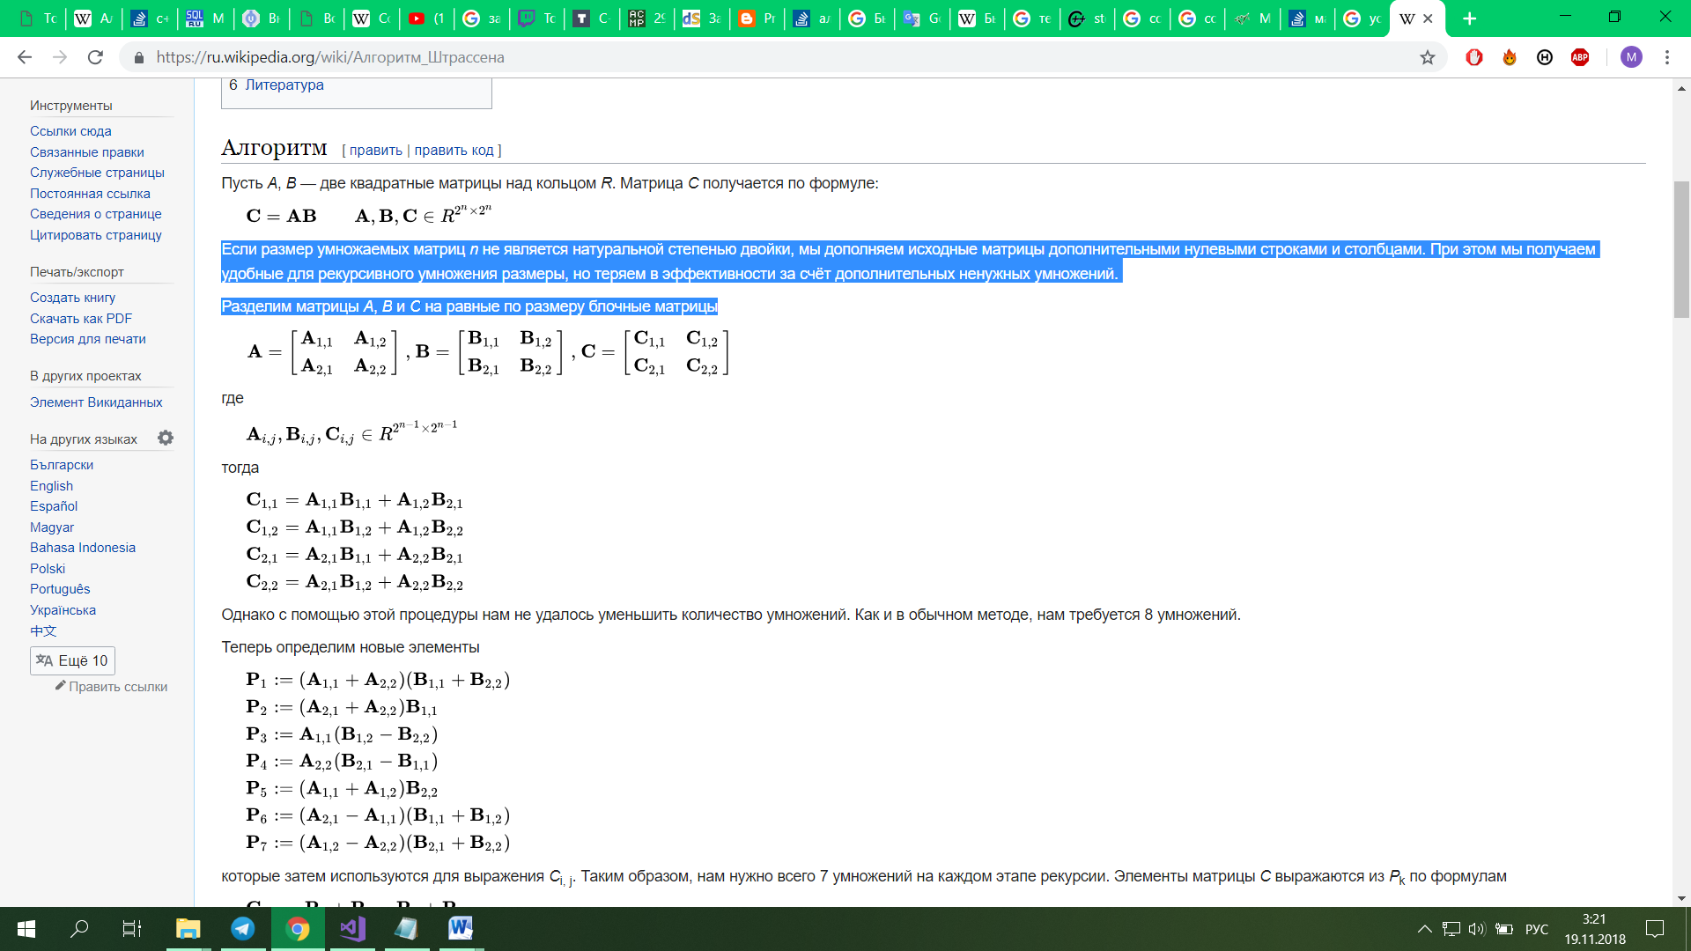,

где:

.

Тогда:



Однако с помощью этой процедуры нам не удалось уменьшить количество умножений. Как и в обычном методе, нам требуется 8 умножений.

Теперь определим новые элементы:

,

которые затем используются для выражения Ci, j. Таким образом, нам нужно всего 7 умножений на каждом этапе рекурсии. Элементы матрицы C выражаются из Pk по формулам

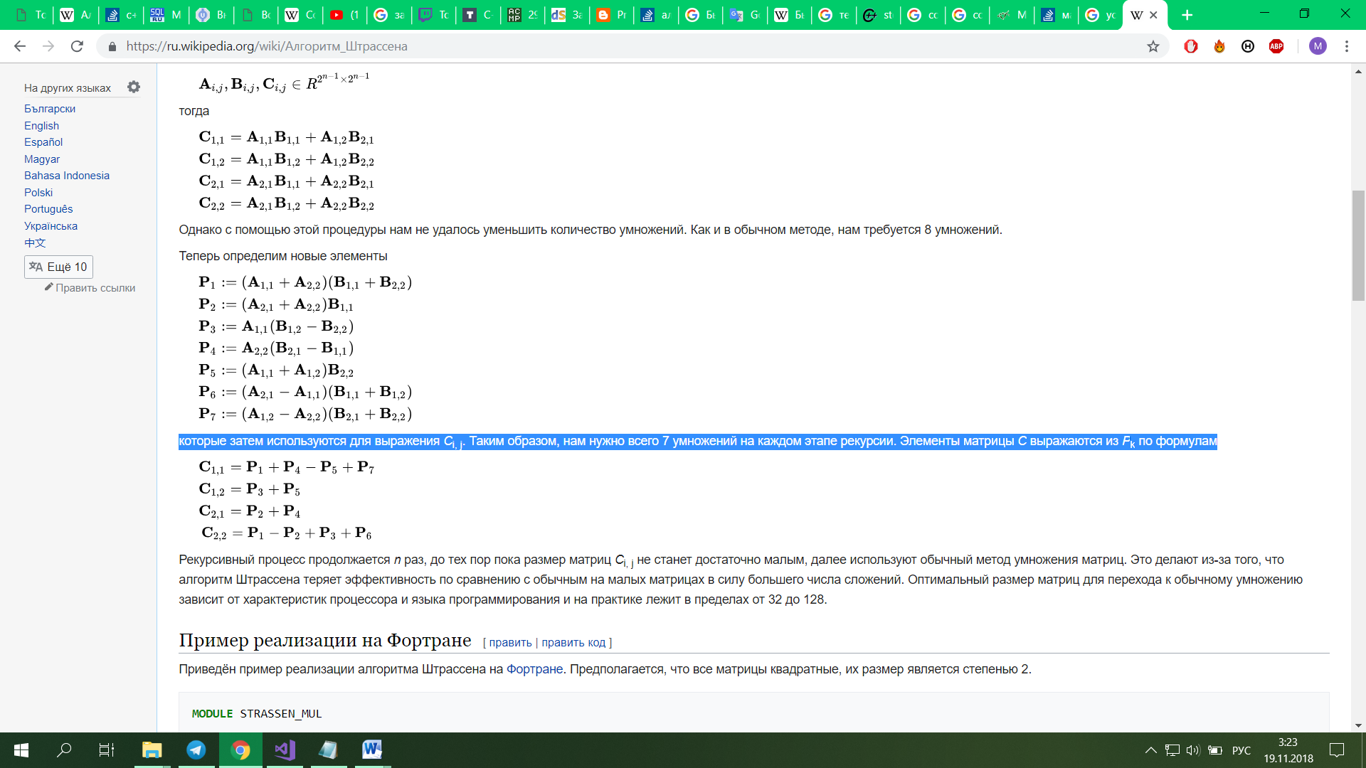

Рекурсивный процесс продолжается n раз, до тех пор пока размер матриц Ci, j не станет достаточно малым, далее используют обычный метод умножения матриц. Это делают из-за того, что алгоритм Штрассена теряет эффективность по сравнению с обычным на малых матрицах в силу большего числа сложений. Оптимальный размер матриц для перехода к обычному умножению зависит от характеристик процессора и языка программирования и на практике лежит в пределах от 32 до 128.

1. **Анализ**

Стандартное умножения матриц занимает примерно 2N3 (где N = 2n) арифметических операций (сложение и умножение); асимптотическая сложность O (N3).

Число добавлений и умножений, необходимых в алгоритме Штрассена может быть рассчитана следующим образом: пусть f (n) число операций для 2n × 2n матрицы. Тогда, по рекурсивным применением алгоритма Штрассена, мы видим, что f (n) = 7f (n-1) + L4n, с некоторой постоянной L, которая зависит от количества дополнений, выполненных в каждом применении алгоритма. Итак f (n) = (7 + o (1))n, то есть асимптотическая сложность для умножения матриц размера N = 2n используя алгоритм Штрассена является

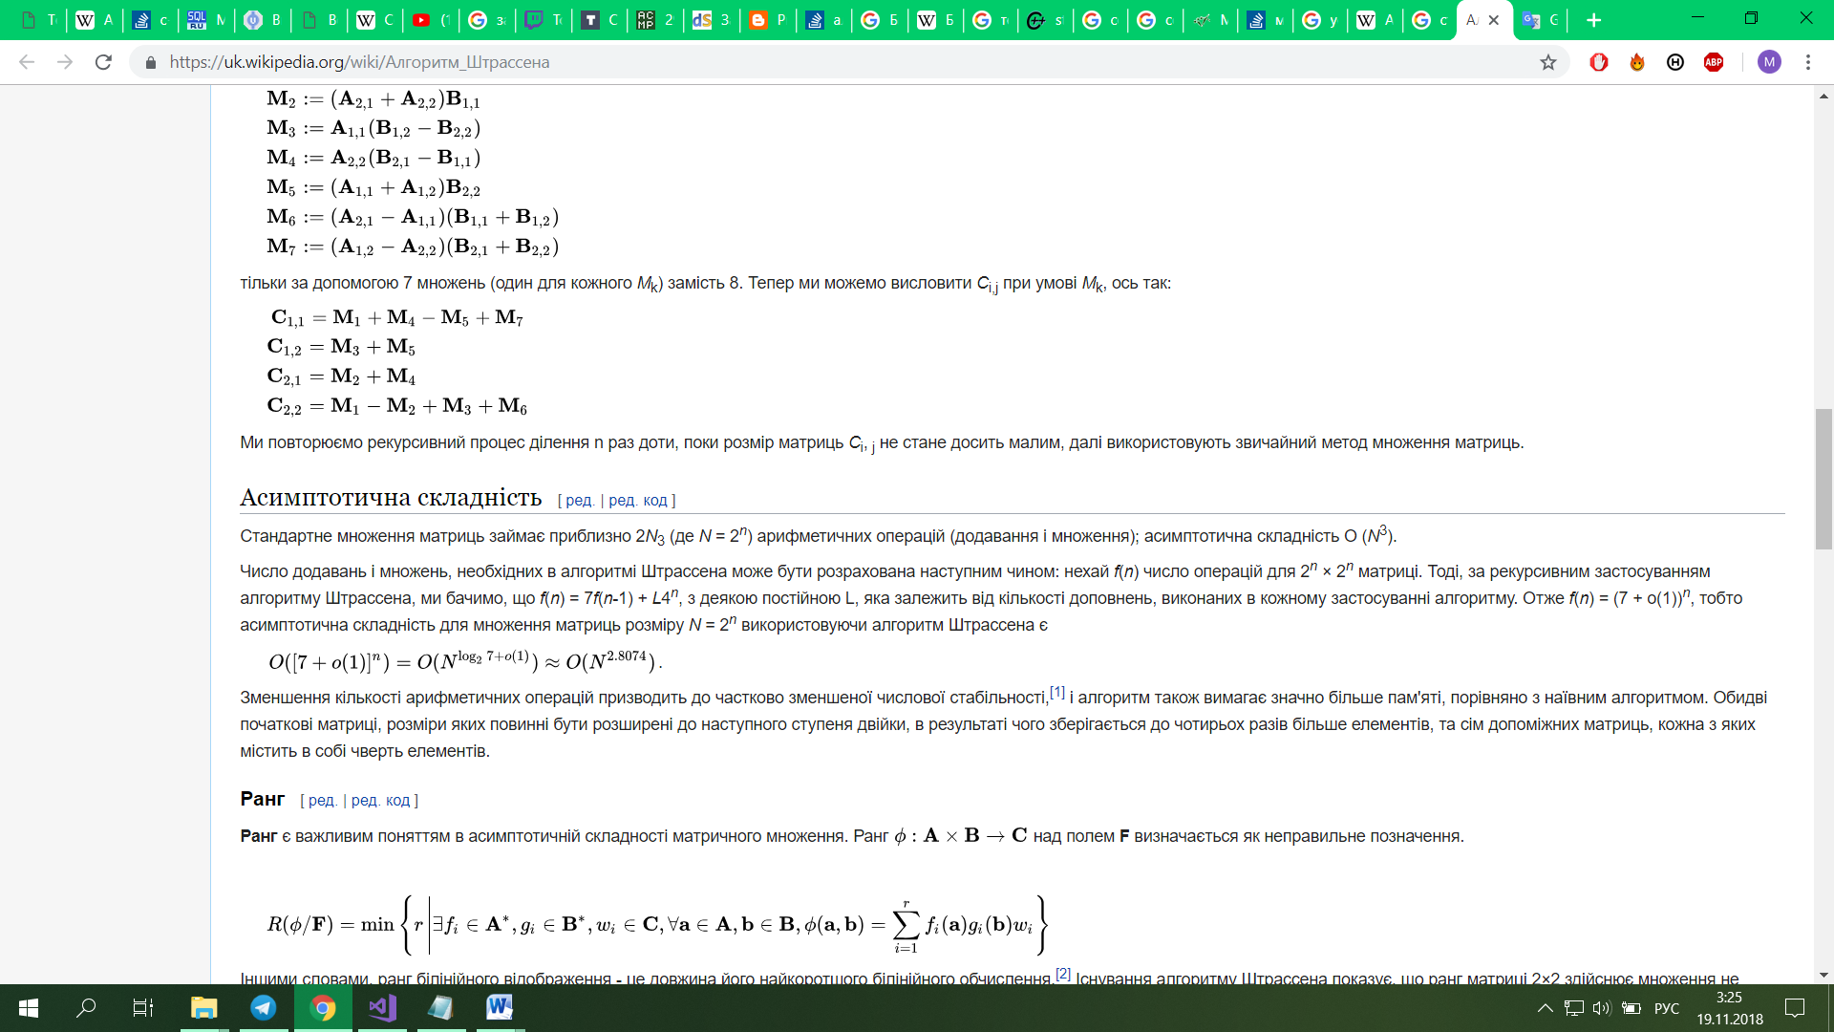Уменьшение количества арифметических операций приводит к частично уменьшенной числовой стабильности, и алгоритм также требует значительно больше памяти по сравнению с наивным алгоритмом. Обе начальные матрицы, размеры которых должны быть расширены до следующей ступени двойки, в результате чего сохраняется до четырех раз больше элементов, и семь вспомогательных матриц, каждая из которых содержит в себе четверть элементов.